

**گزارشکار تمرین اول آزمایشگاه پایگاه داده**

**استاد: آرش یوسفی**

**گروه 1**

**الف)**

محیط عملیات دانشگاه را انتخاب کردیم، و سه موجودیت "دانشگاه"، "استاد" و "دانشجو" را برای آن در نظر گرفتیم. روابط بین موجودیت ها را مشخص کردیم؛ و برای هر موجودیت یک صفت شناسه در نظر گرفتیم.

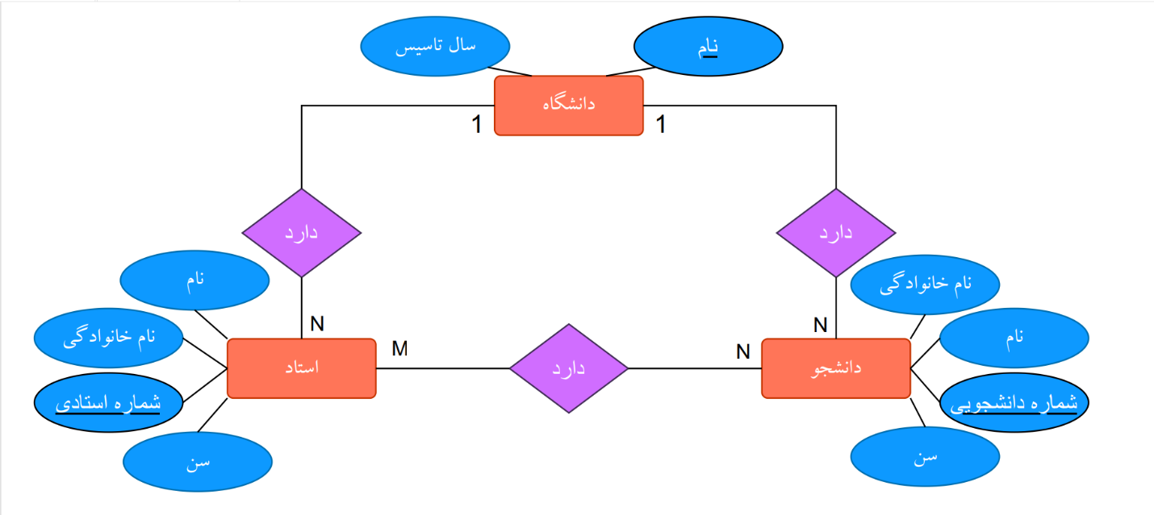

**ب)**

در محیط psql، با استفاده از دستور “create database <Database Name>” یک دیتابیس جدید به نام university ایجاد کردیم. سپس با استفده از دستور “\l” اطمینان حاصل کردیم که دیتابیس ایجاد شده است.

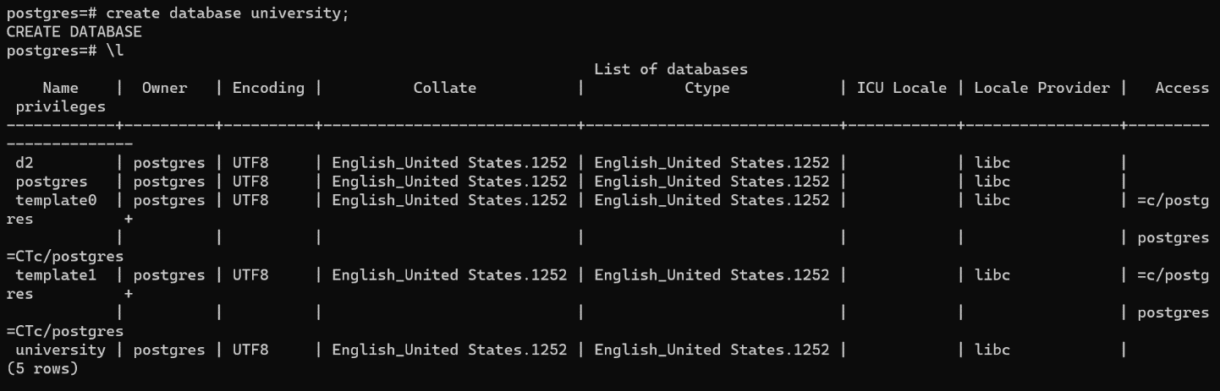

**ج)**

با استفاده از دستور “\c university” به دیتابیس ساخته شده، متصل می‌شویم. سپس موجودیت‌ها را با استفاده از ساختن table در دیتابیس ایجاد و صفت‌های هر کدام را تعریف می‌کنیم.

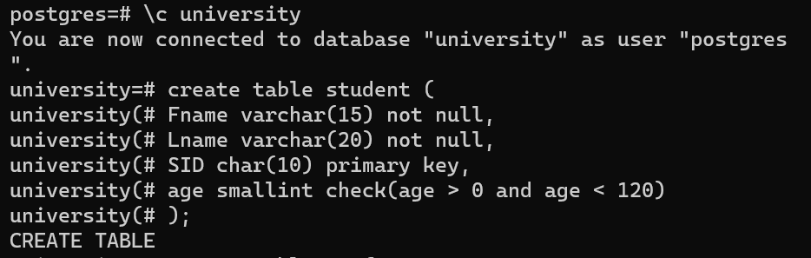

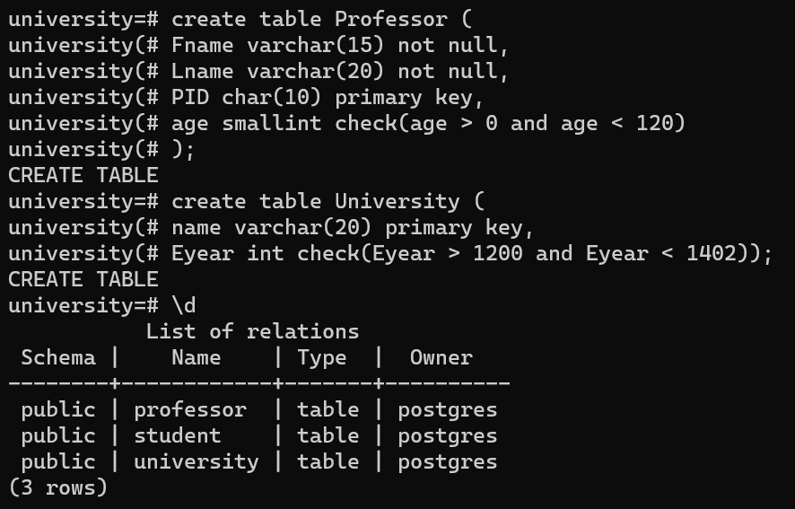

**د)**

با دستور “insert into <TableName> values” رکوردهایی را به جداول ایجاد شده اضافه کردیم. در سه تصویر اول درج تک سطری، و در تصویر آخر درج چند سطری انجام شده است.

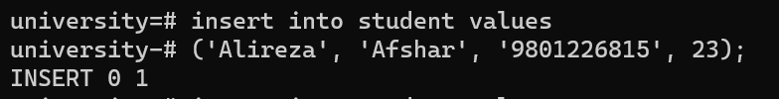

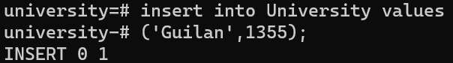

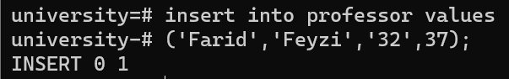

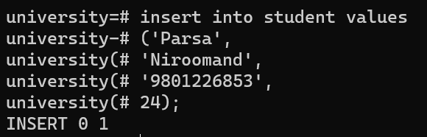

**ه)**

در این قسمت، یک استاد را با سن بیش از 120 سال تعریف کردیم؛ و مشاهده می‌کنیم که با خطا مواجه می‌شویم. زیرا در هنگام تعریف table استاد، سن را با شرط زیر 120 سال تعریف کرده بودیم.

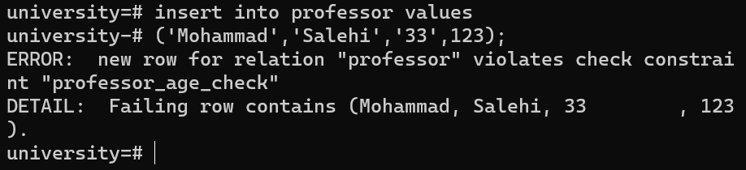

**ن)**

از دستور “select * from <TableName>” برای نمایش تمامی رکوردهای ثبت شده در یک جدول استفاده می‌کنیم.

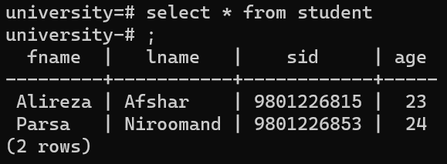

**و)**

در ابتدا دو رکورد دیگر به جدول student اضافه کردیم. سپس آنها را با استفاده از دستور ذکر شده در قسمت قبل، نمایش دادیم. در انتها شرطی را با استفاده از دستور select ایجاد کردیم که فقط رکورد‌هایی را که سن آنها بیشتر از 23 است را نمایش دهد.

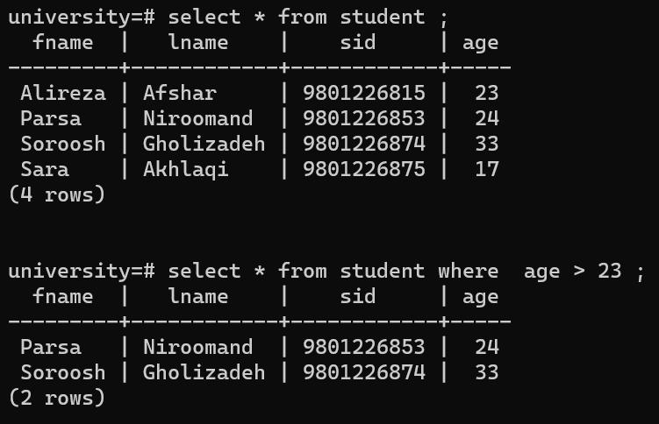

**ص، ض)**

در اولین دستور با استفاده از تابع char_length() که در داکیومنت PostgreSQL پیدا کردیم، در جدول student، فقط رکوردهایی را که طول حروف اسم آنها بیشتر از 4 است را نمایش بدهد.

در دستور دوم مشخص کردیم که رکوردی که حروف اسم آن دو o پشت سر هم دارد را نمایش دهد.

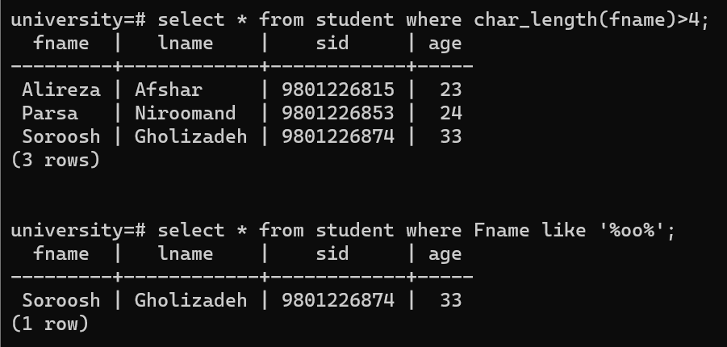

**ط)**

نخست تمامی رکورد های ثبت شده در جدول student را نمایش دادیم. سپس با دستور update، نام دانشجویی با شماره دانشجویی "980122680053" را تغییر دادیم.

پس از نمایش دوباره تمامی رکورد های ثبت شده، مشاهده می‌کنیم که نام دانشجوی مورد نظر تغییر داده شده است.

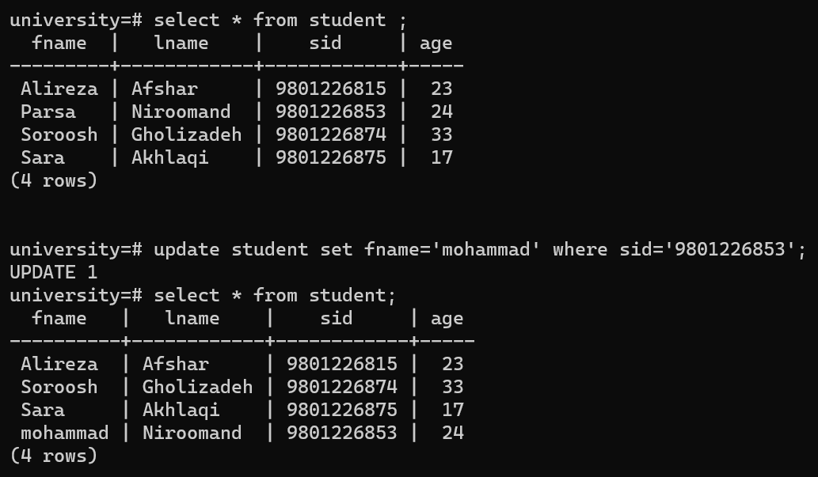

**ظ)**

با استفاده از دستور delete، از جدول student، رکوردی با نام “Alireza” را حذف کردیم. پس از نمایش تمامی رکوردها مشاهده می‌شود که رکورد مورد نظر حذف شده است.

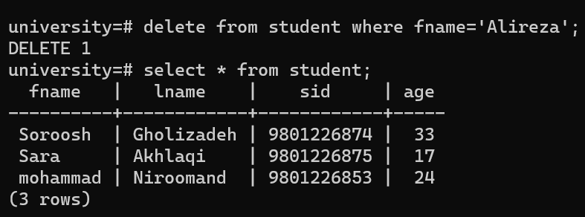

**ع)**

در PostgreSQL از یک Tablespace برای نگاشت (map) یک نام منطقی به یک مکان فیزیکی روی دیسک استفاده می‌شود. در ساده‌ترین کلمه، می‌توانیم Tablespace را به عنوان مکانی روی دیسک در نظر بگیریم که تمامی object های پایگاه داده PostgreSQL در آن ذخیره می‌شوند. این object ها می‌توانند یک فهرست، یک جدول و غیره باشند.

PostgreSQL دارای دو Tablespace پیش‌ فرض است:

* pg_defaulttablespace : برای ذخیره اطلاعات کاربر استفاده می‌شود.
* pg_globaltablespace : برای ذخیره داده‌ های global استفاده می‌شود.

به صورت زیر نیز تعریف می‌شود:

CREATE TABLESPACE tablespace_name

OWNER user_name

LOCATION directory_path;